Mittelstand-Digitalzentrum Spreeland lädt am 13. Juni zum Infotag Logistik auf den Campus der TH Wildau ein
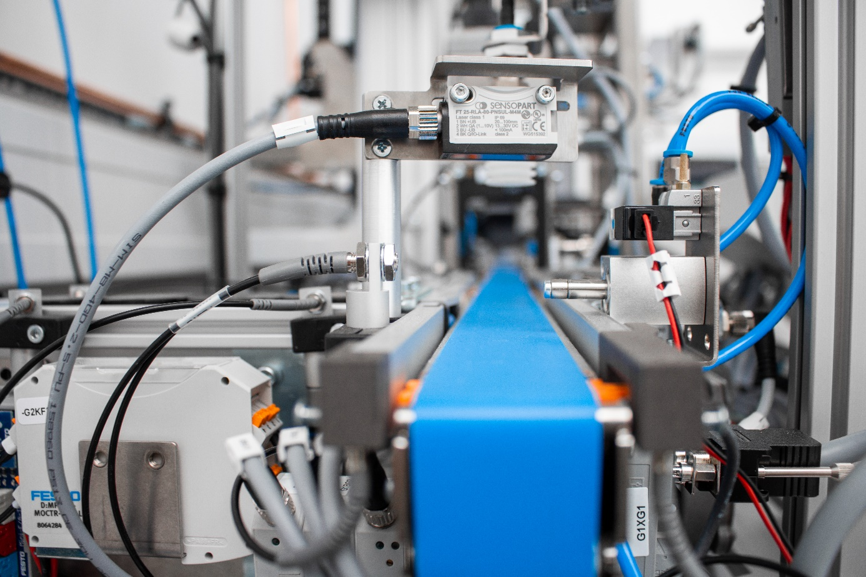
Bildunterschrift: Das Mittelstand-Digitalzentrum Spreeland lädt zu einem Infotag Logistik auf den Campus der TH Wildau ein. Gezeigt wird u. a. die neue KI-Lehr- und Transferanlage „KILEAN“.
Bild: Mittelstand-Digitalzentrum Spreeland / TH Wildau
Subheadline: Infotag Logistik
Teaser:
Am 13. Juni lädt das Mittelstand-Digitalzentrum Spreeland zum Infotag Logistik auf den Campus der Technischen Hochschule Wildau (TH Wildau) ein. In Workshops und Live-Demonstrationen zeigt die Hochschule ihr Lehr- und Transfer-Know-how im Bereich Logistik, Digitalisierung, Automation und KI und öffnet für Interessierte zahlreiche Labore.
Text:
KILEAN ist der Name für eine komplexe Lehr- und Transferanlage, in der praxisnah Applikationen Künstlicher Intelligenz (KI) in der modernen Produktion gezeigt werden. Seit Mai 2023 steht die Anlage in der LOK 21 an der TH Wildau. Sie bietet Studierenden, aber auch Interessierten zukünftig KI zum Anfassen. Mit der Vorstellung der Anlage startet am 13. Juni 2023 um 10 Uhr der Infotag Logistik, zu dem das Mittelstand-Digitalzentrum Spreeland Unternehmen und Interessierte zu Workshops, Live-Demonstrationen und Laborbesichtigungen auf den Campus der TH Wildau einlädt.
Künstliche Intelligenz zum Anfassen
In drei Workshops zu den Themen Anwendungen der KI in der Logistik, Fahrerlose Transportsysteme und Mobile Pick Secure stellen Expertinnen und Experten sowie Forscherinnen und Forscher der Hochschule unterschiedliche Lösungen für die Digitalisierung und Automation von Unternehmensprozessen vor. Zudem öffnet das Team des Bereichs Logistik das Intralogistiklabor. Zwischen den Programmpunkten bleibt zudem Platz zum Austausch mit den Vertreterinnen und Vertretern der TH Wildau und den Teilnehmenden. Hier wird beleuchtet, wie für klein - und mittelständische Unternehmen die Logistik der Zukunft aussehen könnte.
Interessierte sind herzlich eingeladen, aktuelle Logistik-Themen und Live-Demonstrationen in Wildau live zu erleben.
Programm und Anmeldung
Alle Informationen zum Programm und die Möglichkeit zur kostenlosen Anmeldung für die Veranstaltung sind auf der Webseite zusammengefasst: https://www.digitalzentrum-spreeland.de/Veranstaltungen/event/278
Wann: 13. Juni 2023, 10 bis 16 Uhr
Wo: TH Wildau, Hochschulring 1, Haus 100, Raum 001
Was ist Mittelstand-Digital?
Das Mittelstand-Digital Netzwerk bietet mit den Mittelstand-Digital Zentren, der Initiative IT-Sicherheit in der Wirtschaft und Digital Jetzt umfassende Unterstützung bei der Digitalisierung. Kleine und mittlere Unternehmen profitieren von konkreten Praxisbeispielen und passgenauen, anbieterneutralen Angeboten zur Qualifikation und IT-Sicherheit. Das Bundesministerium für Wirtschaft und Klimaschutz ermöglicht die kostenfreie Nutzung und stellt finanzielle Zuschüsse bereit. https://www.mittelstand-digital.de
Weiterführende Informationen
Mehr zur KILEAN-Anlage: https://www.th-wildau.de/forschung-transfer/ic3/forschungsprojekte/kilean/
Mehr zum Intralogistiklabor der TH Wildau: https://www.th-wildau.de/studieren-weiterbilden/studiengaenge/logistik-b-eng/intralogistiklabor/
Informationen zur Forschungsgruppe iC3@Smart Production an der TH Wildau: www.th-wildau.de/ic3
Übersicht der Studiengänge der TH Wildau: https://www.th-wildau.de/studieren-weiterbilden/studiengaenge/
Fachliche Ansprechperson Organisationsteam:
Verena Mühlig
Mittelstand-Digitalzentrum Spreeland
TH Wildau
Hochschulring 1, 15745 Wildau
Tel. +49 (0) 3375 508 231
E-Mail: verena.muehlig@th-wildau.de
Ansprechpersonen Externe Kommunikation TH Wildau:
Mike Lange / Mareike Rammelt
TH Wildau
Hochschulring 1, 15745 Wildau
Tel. +49 (0)3375 508 211 / -669
E-Mail: presse@th-wildau.de

